沪铝11月9日早评
- 行情回顾
昨日沪铝主力合约1102低开，并且全天维持较大幅度振荡。开盘低开报17165元/吨，最高价17200元/吨，最低16970元/吨，截止收盘报17045元/吨，下跌160，跌幅为0.93%。全天减仓缩量，成交量缩小幅度达50%，而持仓减少幅度超过10%。
二、基本分析
1、现货市场：长江有色:16460-16500,均价16480,下跌20元,贴水60-贴水20元/吨.中铝:氧化铝2650,华东铝锭16600。
2、库存：LME铝库存昨日减少2825吨至4,281,450吨；注销仓单167975注销占百分比3.92
3、国家发改委网站公布了2010年11月1-2日国储抛铝竞价销售结果，竞价销售底价为每吨14420元，平均成交价格每吨15343元，最高成交价每吨15920元，最低成交价每吨14440元。10月中旬以来国储局已投放鎂、铟、铝和锌4种有色金属。5万吨锌锭定于11月9日上午9点以公开竞价销售的方式销售。
三、技术分析
沪铝连三日K线图
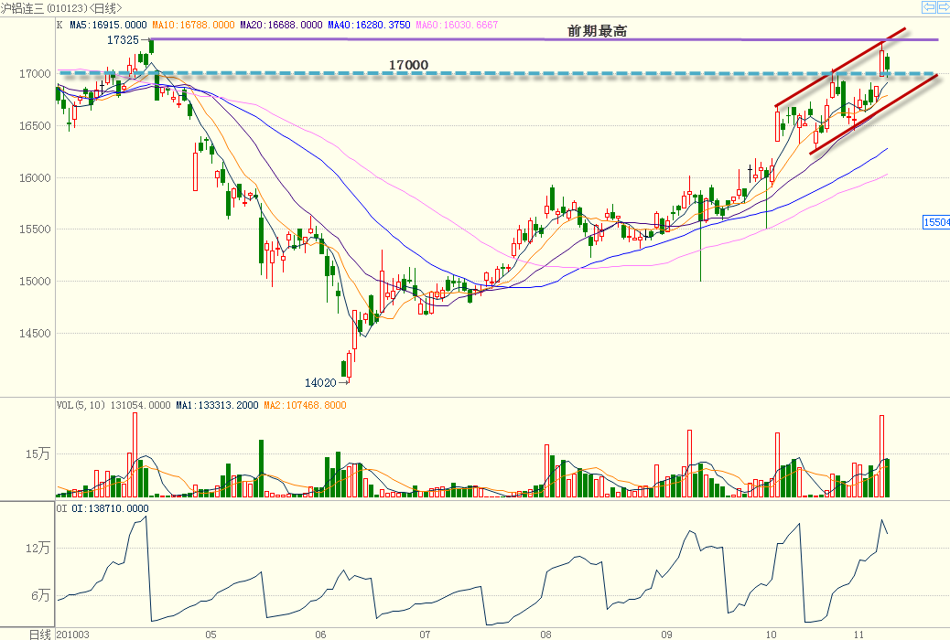
资料来源：博易大师
从日K线图中看，目前沪铝受到前期整理平台A线（17000），此处同时处于跳空缺口处形成的反向支撑；同时上方阻力来自于前期高点17330附近和处于上升通道上沿趋势线处，短期铝价上行受限。
LME铝日K线图
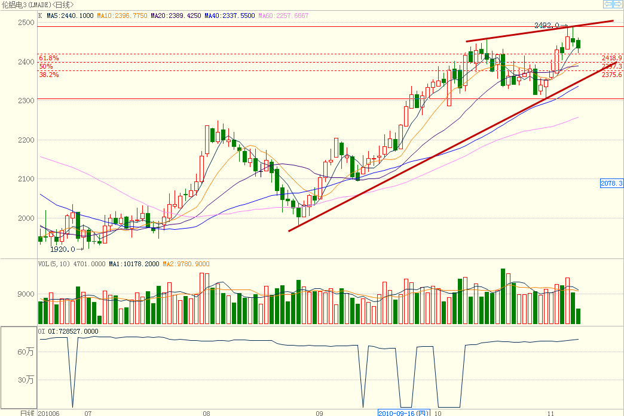
资料来源：博易大师
LME铝价日K线图中，铝价上方阻力在前期高点连线形成的短期趋势线处；下方支撑分别来自于黄金分割百分比61.8%(2418)和50%（2396）此处支撑也是前期低点连线形成的趋势线的支撑。
美元指数周K线图
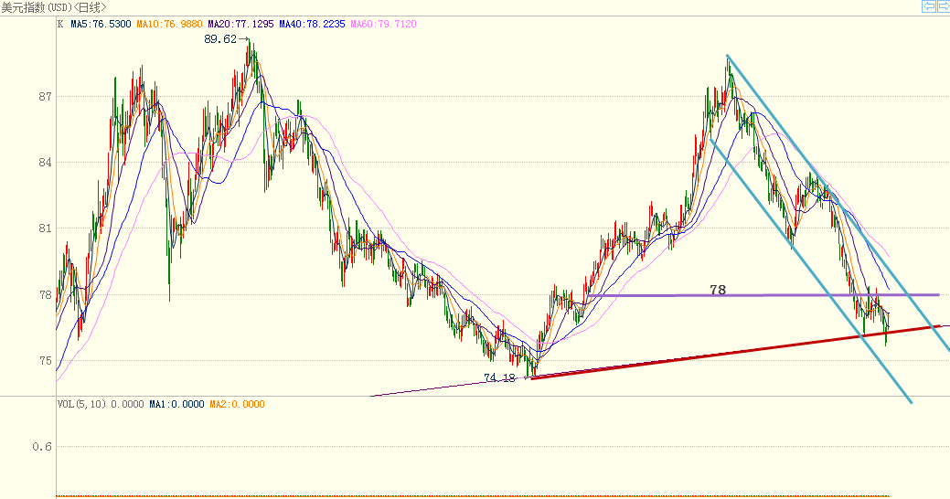
资料来源：博易大师
隔夜美元有所走强，下方中长期支撑较为明显，上方20日均线有一定阻力，关键阻力来自于78一线。
四、操作建议
受隔夜外盘影响，今日沪铝将呈现弱势整理的格局，依托在17000的支撑下呈现较小幅度的波动，建议投资者日内高抛低吸操作，谨防向17000冲击的风险。
（本文仅代表个人观点，不构成投资建议）

